**Documentación API**

Para la aplicación se han creado 4 APIs Controllers. Estos son:

* HomeController
* AuthenticationController
* ProductController
* SalesController

Estos se pueden acceder a través de la dirección: https://localhost:44371/

**HomeController**

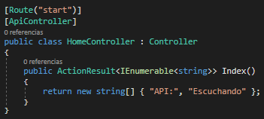

Este controlador solo tiene una ruta (start) y se ha creado para verificar que la API se encuentra funcionando correctamente. Al ejecutarla devuelve el string[“API:”,”Escuchando”].

**AuthenticationController**

Esta API se utiliza para autenticar el usuario, se usa para iniciar sesión, cerrar la sesión u obtener el usuario para verificar las características de este. Adicionalmente se agregó una ruta para creación de nuevos usuarios.

**Obtener usuarios** (api/Authentication/{id})

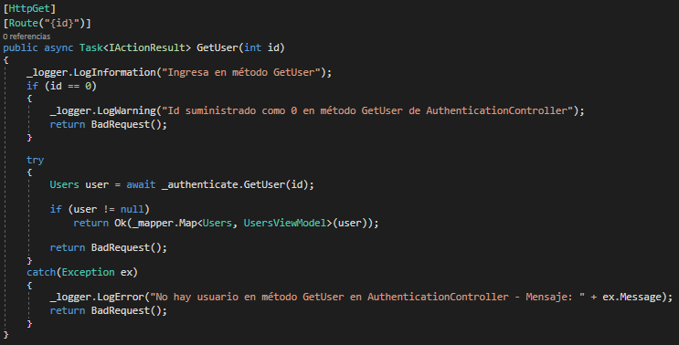

**Iniciar Sesión(api/Authentication/{email}/{password})**

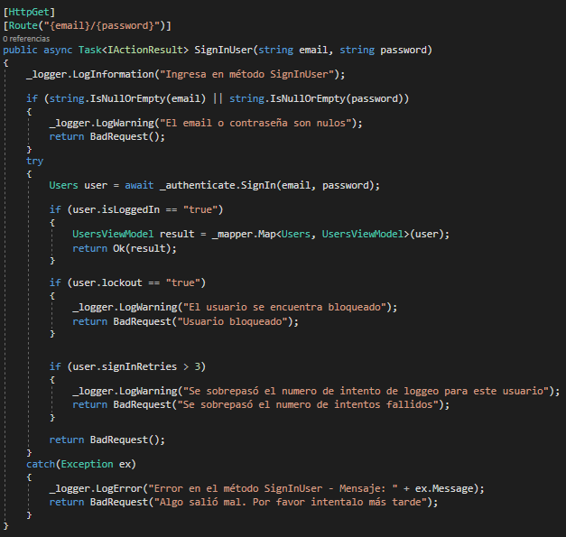

**Cerrar Sesión (api/Authenticate/signout)**

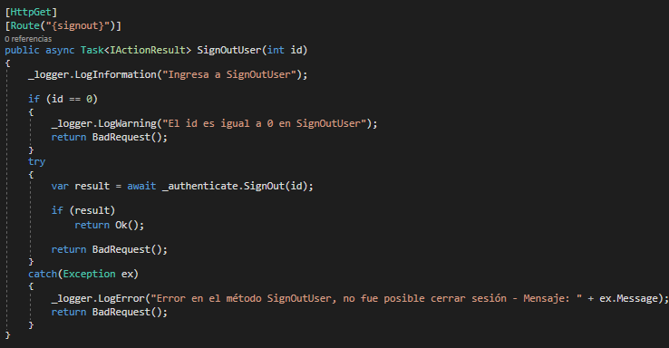

**Crear usuario (api/Authenticate/user)**

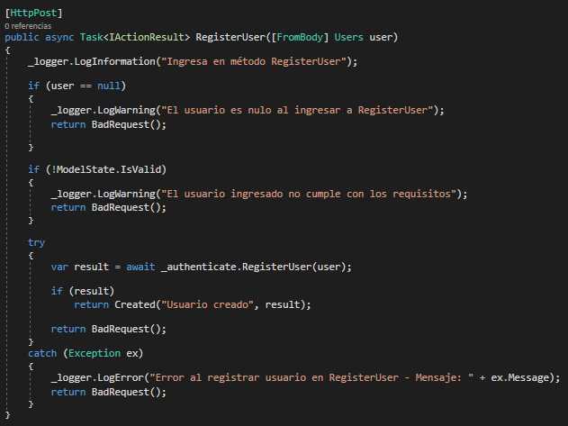

En dónde la clase enviada debe ser:

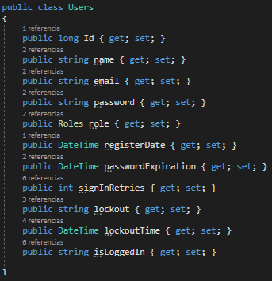

**Product Controller**

Mediante esta API se pueden consultar las operaciones CRUD de la tabla de productos.

**Buscar Productos (api/Product)**

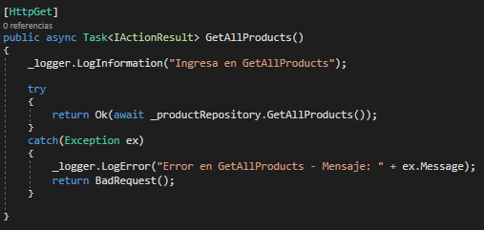

**Buscar producto específico (api/Product/{id})**

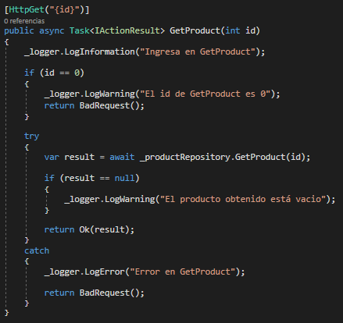

**Crear Producto (api/Product)**

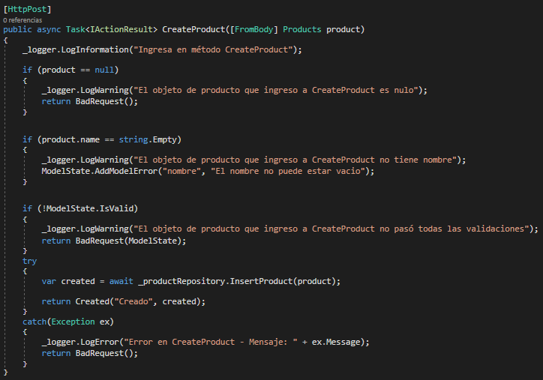

Para usa esta ruta se debe enviar un objeto de este estilo:

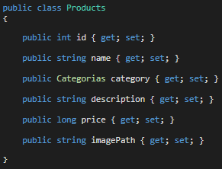

**Actualizar Producto (api/Product)**

Se incluye clase Product como en la ruta de Crear Producto.

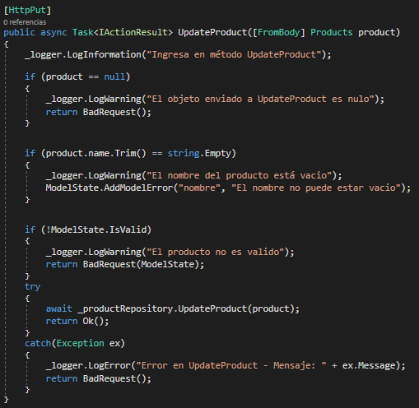

**Eliminar Producto (api/Product)**

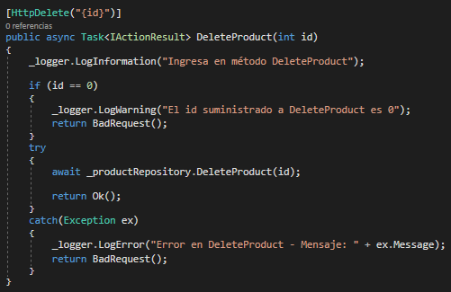

**Sales Controller**

Este controlador recupera la lista de ventas registradas en la base de datos y permite agregar una nueva venta.

**Obtener ventas (api/sales)**

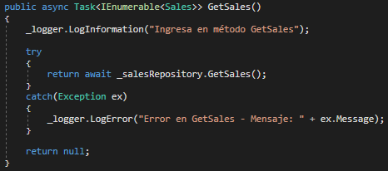

Retorna el listado de ventas.

**Adicionar ventas (api/sales)**

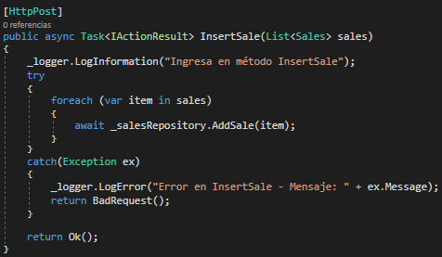

Para insertar una lista de ventas, este objeto debe tener la siguiente forma:

